

**Configuração ANDON TRENDCEP**

**Autor: Gabryelle de Oliveira**

**Versão: 1.0**

**Data: 22/10/2019**

ÍNDICE

1. Configuração Andon TRENDCEP 3

# Configuração Andon TRENDCEP

1. Acessar a Transação “PARAM” e pesquisar por “Production Trend Update Strategy”

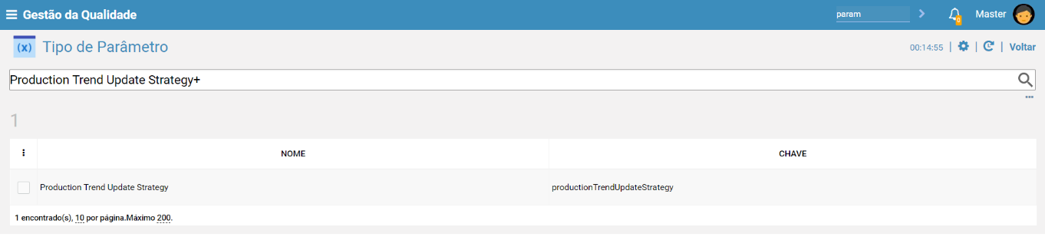

1. Na aba “Categorias”, clicar sobre a linha e após aberto a tela de parâmetro, configurar o Valor de String “[PRODUCTION_TREND_UPDATE_INSPECTION](https://www.siq.com.br/siq_sales/)”

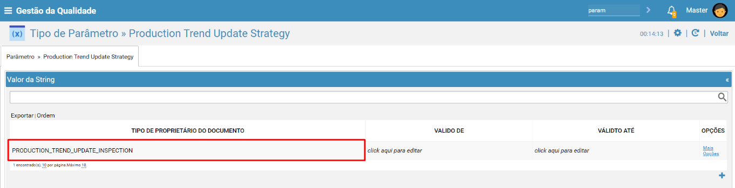

1. Ir na transação “CATEG” e pesquisar por “Production Trend Source”

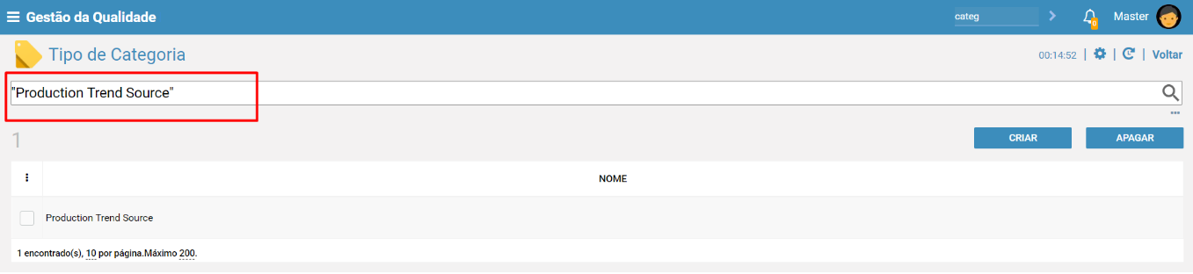

1. Na aba Categorias clicar em “Criar”, adicionar no campo “Nome” um nome para exibição, por exemplo “SIQ” e no campo “Chave” a chave “PRODUCCT_SIQ”, clicar em Salvar.

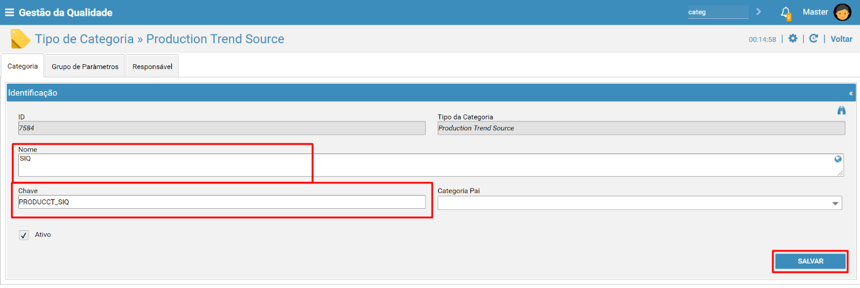

1. Ir na transação “STRAT” e pesquisar por “Productin Trend Andon”

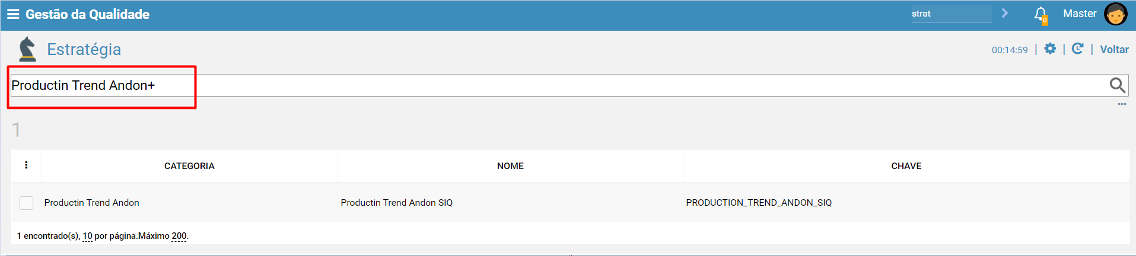

1. Na aba Recurso, configurar os valores “Máximo de Pontos”, “Tempo em segundos para aguardar o cálculo” e o box Configuração do Andon de Produção Trend - Exibe células baseadas nas inspeções do SIQ

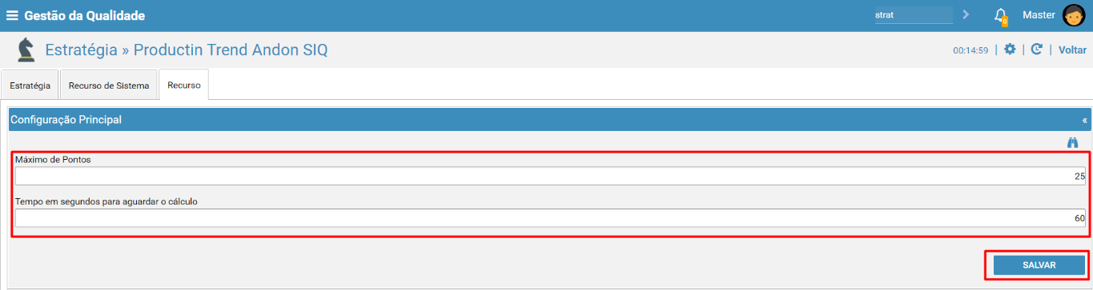

1. Clicar no botão “Criar” para cadastrar o Local (Célula) para a exibição da inspeção no Andon

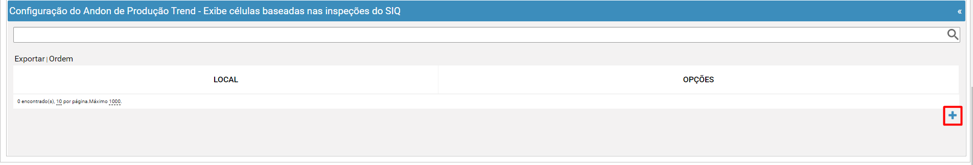

1. Cadastrar todos os locais que serão utilizadas, conforme exemplo:

